**ABC Bağlamaca Nedir? Nasıl Oynanır?**

[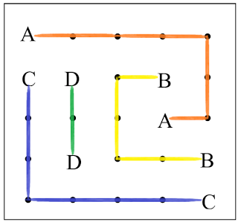](http://3.bp.blogspot.com/-j1KHWfg8IJc/ULPeDhhI7dI/AAAAAAAAA9g/21SodTMFhWA/s1600/abc+ba%C4%9Flamaca+7.png)

[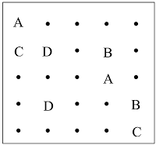](http://4.bp.blogspot.com/-G5Cq3f2VI-g/ULPY1_gVsEI/AAAAAAAAA84/aiOggYueLDM/s1600/abc+ba%C4%9Flamaca+2.png)

ABC Bağlamaca, eşit aralıklı harfler ve noktalardan oluşan karesel bir zemin üzerinde hazırlanmış zekâ oyunudur. Oyundaki amaç harfleri çiftleri ile eşleştirmektir. Yani A harfi ile diğer A harfini, B harfi ile diğer B harfini, C harfi ile C harfini gibi.

Harfleri rasgele eşleştirmiyoruz. Bunu yaparken uymamız gereken bazı kurallar var. Oyuncuyu düşünmeye teşvik eden ve oyunu oynamayı zevkli kılan kurallar bunlar. Şimdi bu kuralları öğrenelim.

[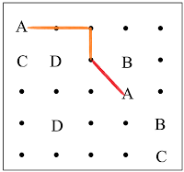](http://4.bp.blogspot.com/-F_F43PmUSRw/ULPZa_JU_lI/AAAAAAAAA9A/vnYDzzyPmUM/s1600/abc+ba%C4%9Flamaca+3.png)

Harfleri bağlarken yatay ya da dikey çizgiler kullanmamız gerekir. Kırmızı renkli çizgi hatalı bir hamledir. Çünkü ne yatay ne de dikey çizilmiştir.

[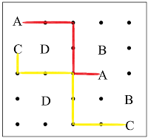](http://3.bp.blogspot.com/-Fyik0zl6qiE/ULPaKXDnKlI/AAAAAAAAA9I/uluonw7hiLI/s1600/abc+ba%C4%9Flamaca+4.png)

Harfleri birbirine bağlayan çizgiler birbirini kesmemelidir. Yandaki şekilde A harflerini bağlayan kırmızıçizgi ile C harflerini bağlayan sarı çizgi birbirini kestiği için hatalı bir hamle yapılmıştır.

[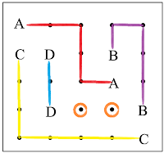](http://3.bp.blogspot.com/-uzhtUAL95Nk/ULPbQB3RGXI/AAAAAAAAA9Q/CAoua78JsT4/s1600/abc+ba%C4%9Flamaca+5.png)

Harfleri bağladıktan sonra tek bir nokta bile açıkta kalmamalıdır. Yani harfleri bağlarken kullandığınız çizgiler bütün noktaların üzerinden geçmiş olmalıdır. Yandaki oyunda harflerin tümü birbirine bağlanmıştır. Ancak üzerinden çizgi geçmeyen iki nokta vardır. O yüzden bu oyun için doğru bir çözüm olmamıştır.

[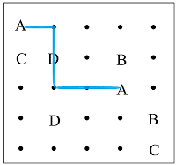](http://3.bp.blogspot.com/-tHaiEjERSuw/ULPb7n43uxI/AAAAAAAAA9Y/zeIn2vke3Og/s1600/abc+ba%C4%9Flamaca+6.png)

Harfleri bağlarken kullanacağımız çizgi yalnızca noktaların üzerinden geçebilir. Başka bir harfin üzerinden geçemez. Yandaki oyunda A harfini bağlarken D harfinin üzerinden geçilmiştir. Yani hatalı bir hamle yapılmıştır.

Şimdi örnekteki oyunun doğru çözümünü gösterelim.

[](http://3.bp.blogspot.com/-j1KHWfg8IJc/ULPeDhhI7dI/AAAAAAAAA9g/21SodTMFhWA/s1600/abc+ba%C4%9Flamaca+7.png)